Отчет по проведенным мероприятиям за сентябрь 2025 год
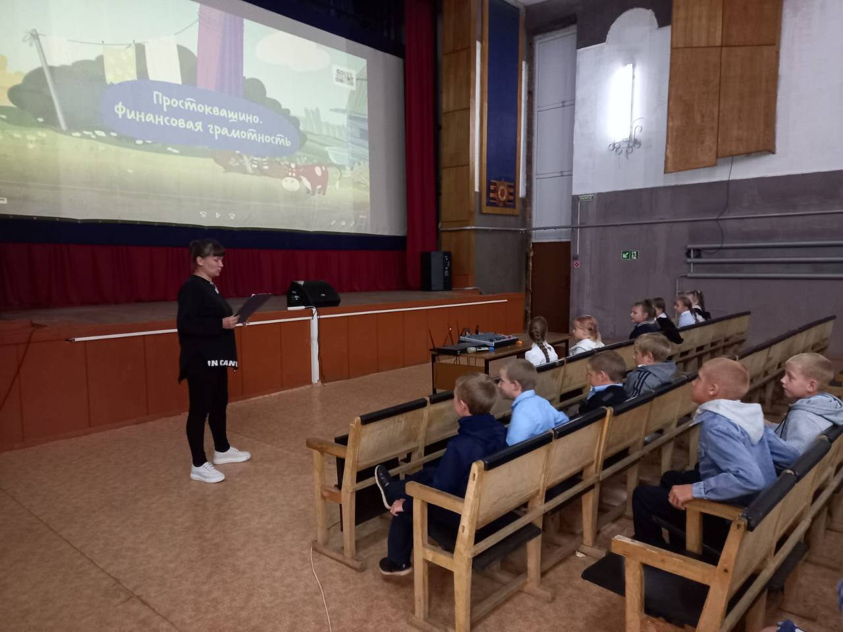 | Информационный час  "Простоквашино. Финансовая грамотность"  Дата: 11.09.2025  время: 13:00 – 14:00  Школьники – 20 человек  Ребята на примере героев из мультфильма «Простоквашино» учились эффективно управлять личными финансами: вести бюджет, планировать покупки и накопления, а также познакомились с банковскими картами и счетами.  Приморский край, Анучинский округ,  Гражданка, ул. Юбилейная, 13 а  СДК Гражданка  https://t.me/cdkklub/4537

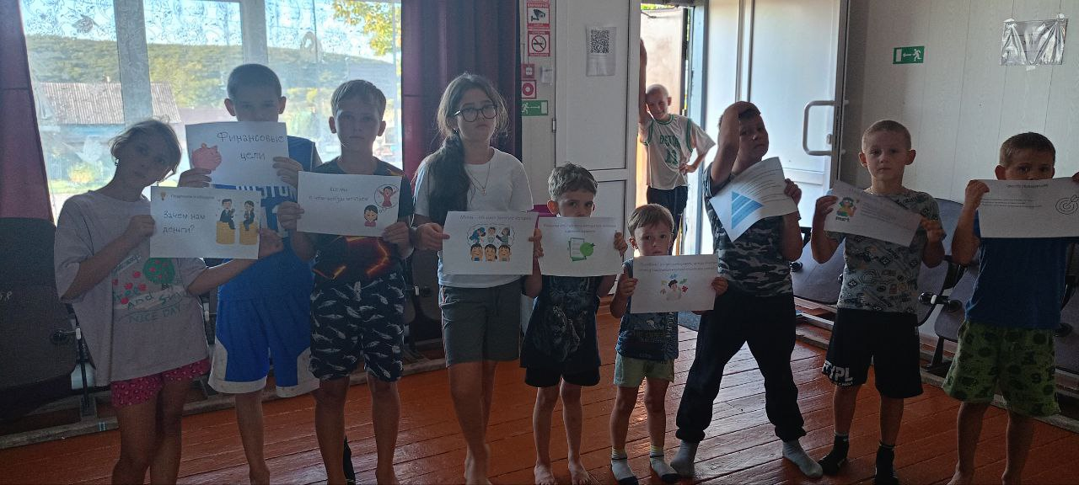 | Познавательная программа "Финансовые цели"  Дата: 11.09.2025  время: 11:00 – 11:30  Школьники – 18человек  На мероприятии ребята учились финансовой грамотности для достижения финансовой независимости, эффективного управления личным бюджетом, защиты от мошенников и кредитных ловушек, а так же для уверенного планирования будущего.  Приморский край, Анучинский округ,  с. Шекляево, ул. Арсеньева 9  СК с.Шекляево  https://t.me/sk_sheklyaevo/3435

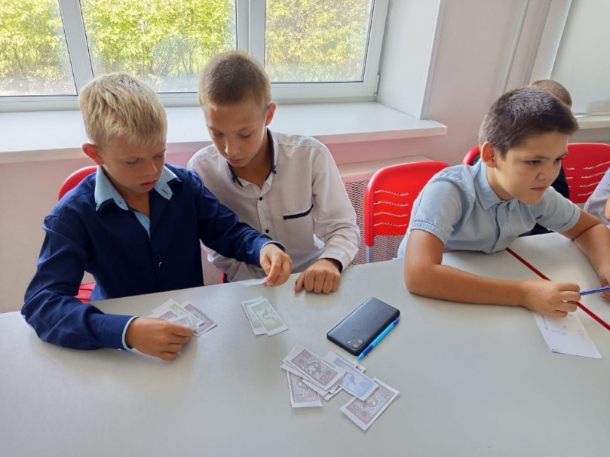 | Урок финансовой грамотности "Секреты копилки"  Дата: 12.09.2025  время: 13:00 – 13:40  Школьники – 25 человек  Ребята разделились на команды и попробовали сами заработать деньги интеллектуальным трудом. Отвечали на вопросы экономической викторины, решали задачи и отгадывали ребусы. За каждый правильный ответ они получали жетоны-купюры, которые складывали в копилку.  Приморский край, Анучинский округ,  с. Новогордеевка, ул. Комсомольская 1 а  СДК с.Новогордеевка  https://t.me/cdkbiblng/3340

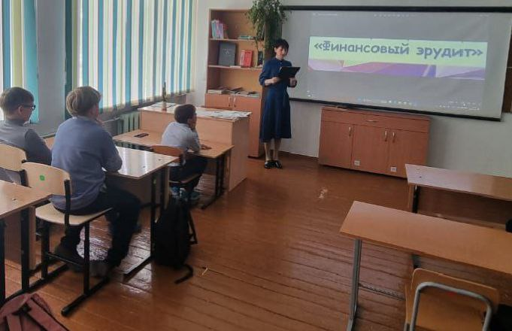 | Викторина по финансовой грамотности «Финансовый эрудит»  Дата: 15.09.2025  время: 13:00 – 13:40  Школьники – 20 человек  Участники проверили свои знания в области финансов с помощью увлекательной викторины, где дети отвечали на вопросы, отгадывали загадки, решали ребусы и математические головоломки.  Приморский край, Анучинский округ,  с. Тихоречное, ул. Молодежная, 1  СК Тихоречное  https://t.me/ck_tihorechnoe/6638

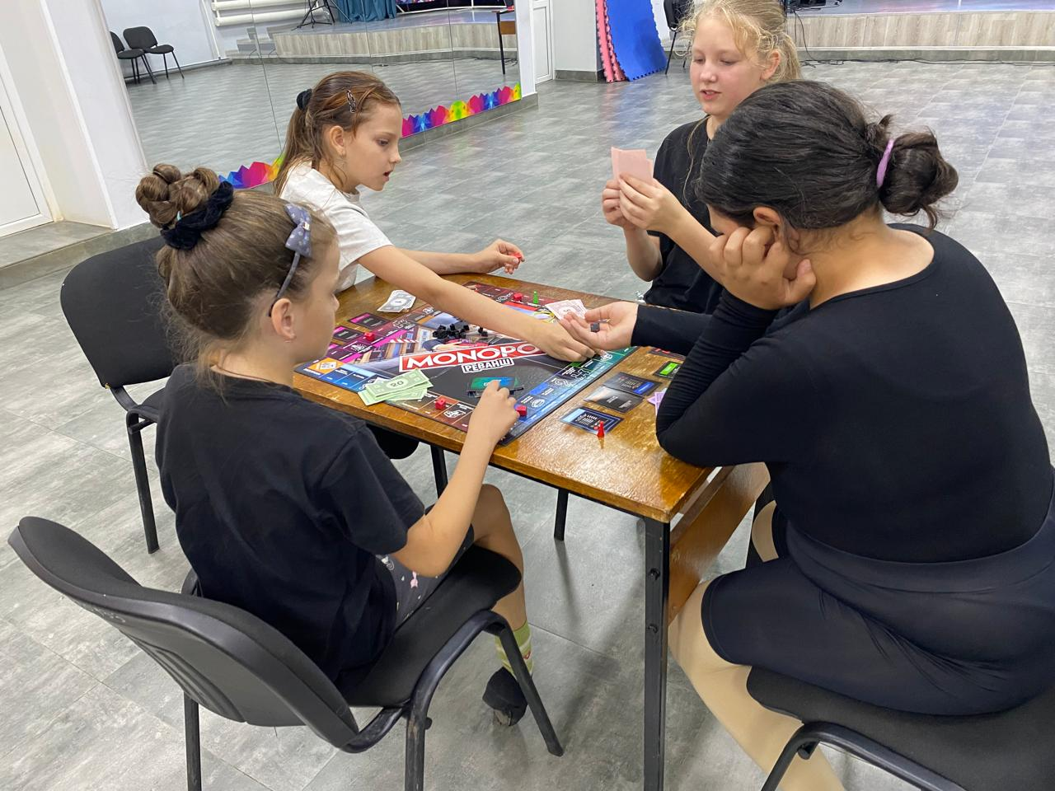 | Игра –турнир «Монополия» по финансовой грамотности  Дата: 17.09.2025  время: 13:00 – 13:40  Школьники – 25 человек  В ходе игры ребята познакомились с правилами игры, активно отвечали на вопросы, обсуждали различные финансовые ситуации и получали полезные советы.  Приморский край, Анучинский округ,  с. Чернышевка, ул. Советская 21  СДК с.Чернышевка  https://t.me/sdk_shernishevka/5115

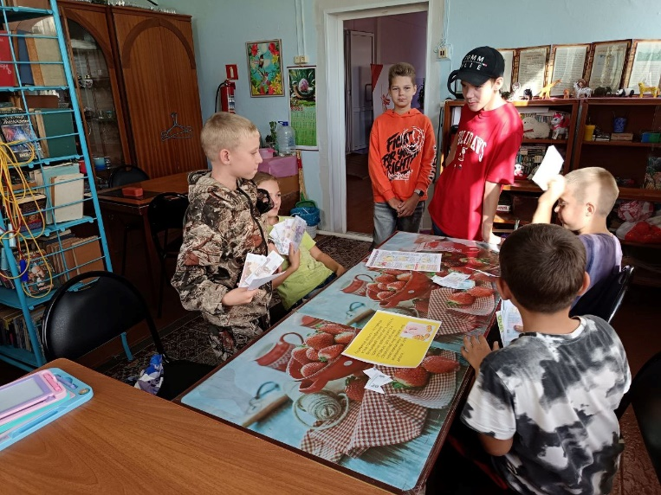 | "Мои карманные деньги"  Дата: 26.09.2025  время: 13:00 – 13:40  Школьники – 12 человек  Ребята узнали, что карманные деньги -это мощный инструмент воспитания финансовой грамотности, формирования ответственного отношения к деньгам и развития навыков планирования, сбережения и разумного потребления.  Приморский край, Анучинский округ,  с. Еловка, ул. пер. Школьный 1а  СК Еловка  https://t.me/seloklyb/2096

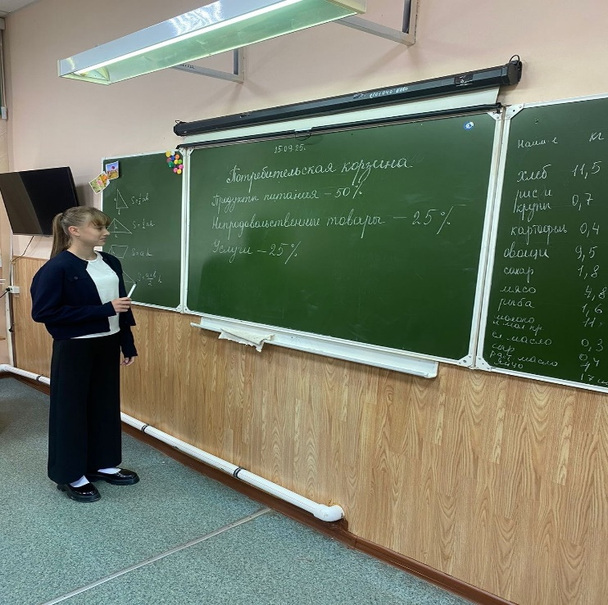 | Потребительская корзина  Дата: 25.09.2025  время: 13:00 – 13:40  Школьники – 12 человек  В электронной таблице ученики рассчитали ее стоимость. Ребята изучили данные о составе и составлении потребительской корзины в России. Изучили структуру потребительских расходов населения на продукты питания. Соотнесли полученные данные с потребительской корзиной Российской Федерации.  Приморский край, Анучинский округ,  с. Гражданка, ул. Юбилейная, 2  МБОУ школа с. Гражданка  https://web.telegram.org/a/#-1001696792319

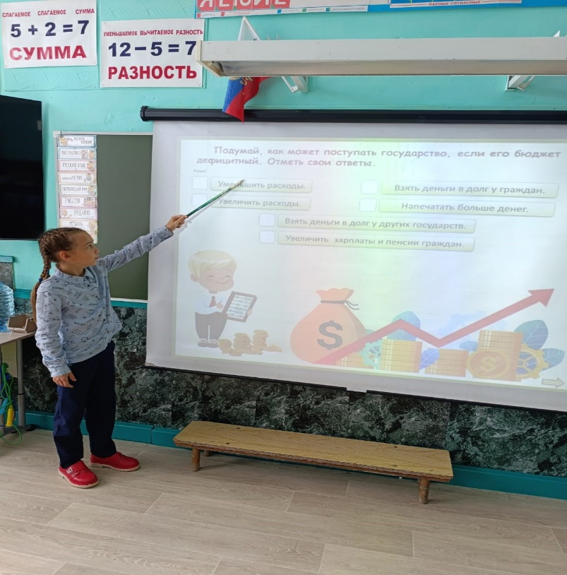 | «Что такое бюджет»  Дата: 25.09.2025  время: 11:00 – 11:45  Школьники – 15 человек  На занятии учащиеся учились понимать и правильно использовать финансовые термины: «бюджет», «налоги»; «дефицит», «профицит». Узнали из каких уровней состоит бюджетная система России, учились объяснять, откуда берутся деньги в госбюджете и куда они расходуются.  Приморский край, Анучинский округ,  с. Гражданка, ул. Юбилейная, 2  МБОУ школа с. Гражданка  https://web.telegram.org/a/#-1001696792319

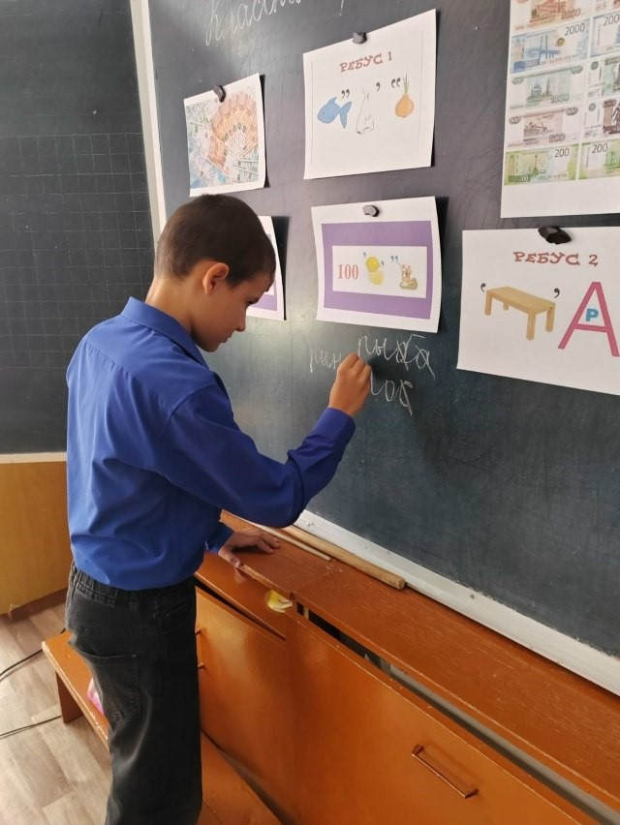  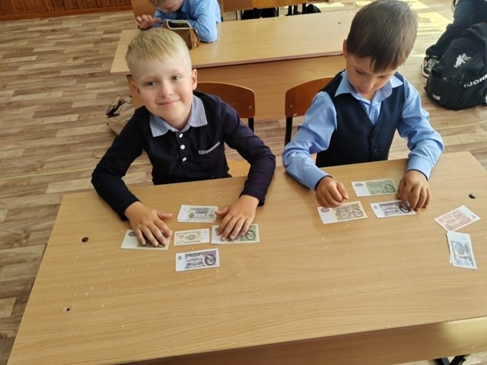 | 1.Игра - викторина "Знатоки финансовой грамотности»  2. Лекция "С деньгами на "ТЫ" или секреты финансовой грамотности"  Дата: 10.09.2025  время: 12:00 – 14:00  Школьники – 12 человек  Ребята в начальной школе приняли участие в игре - викторине "Знатоки финансовой грамотности".  Основное звено послушали лекцию "С деньгами на "ТЫ" или секреты финансовой грамотности" приняли активное участие в обсуждениях по теме.  Приморский край, Анучинский округ,  с. Тихоречное, ул. Молодёжная, д.20  Тихореченский филиал МБОУ школы с. Чернышевка  https://t.me/tixorehnoe/3453

1.Мини-игра «Страховка или ловушка»

2.Кроссворд «Отгадываем финансовые термины», «Страховой эрудит»

Дата: 29.09.2025
время: 12:00 – 14:00

Школьники – 8 человек

Ребята разбирали 12 жизненных ситуаций о страховании и решали: правда это или ложь? Получилось настоящее сражение умов!
Обсудили страховые полисы, риски и как защитить свои финансы.
Учащиеся 7-9-х классов сразились в интеллектуальной битве, разгадывая кроссворд "Страховой эрудит"! Это был настоящий вызов для юных умов! Они проверили знания о страховании и узнали много нового! Теперь страхование для них – не темный лес, а знакомый путь! Они – настоящие эксперты!
А школьники помладше тоже не скучали! Они раскрашивали персонажей и решали увлекательные задачки по финансовой грамотности! Такая подготовка с малых лет – залог финансового благополучия в будущем!

Приморский край, Анучинский округ,
с. Муравейка, ул. Партизан, 20
Муравейский филиал МБОУ школы с. Анучино
https://web.telegram.org/a/#-1001782066178

